(根据隧道监测系统方案推荐)监测系统流程：

传感器（渗压计、压力计）→数据采集仪（40个传感器通道）→PC端（搭配采集软件[赠送]）

提供技术指导

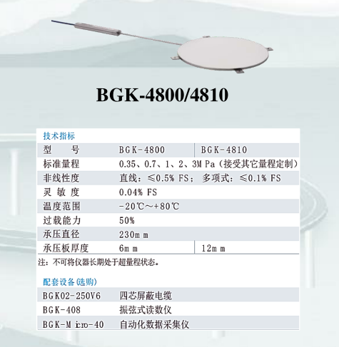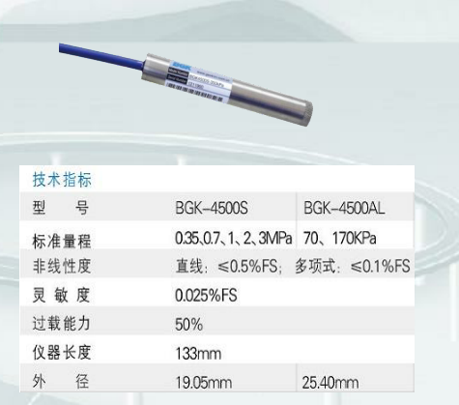

压力计BGK4810 单价：5400/支 渗压计 BGK4500S 单价：4200/支

电缆：BGK02-250V6 单价5/米

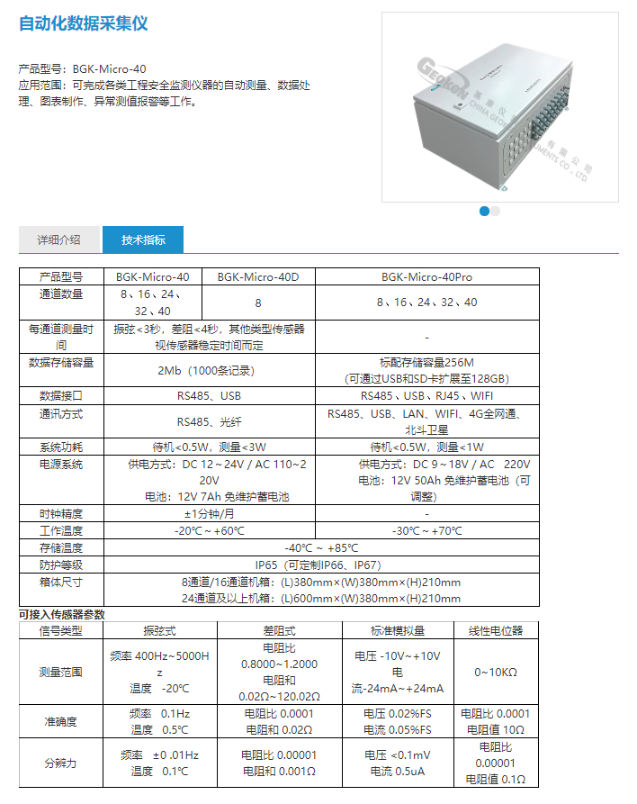

BGK-Micro-40Pro-40 40通道采集单元 单价：30200/台